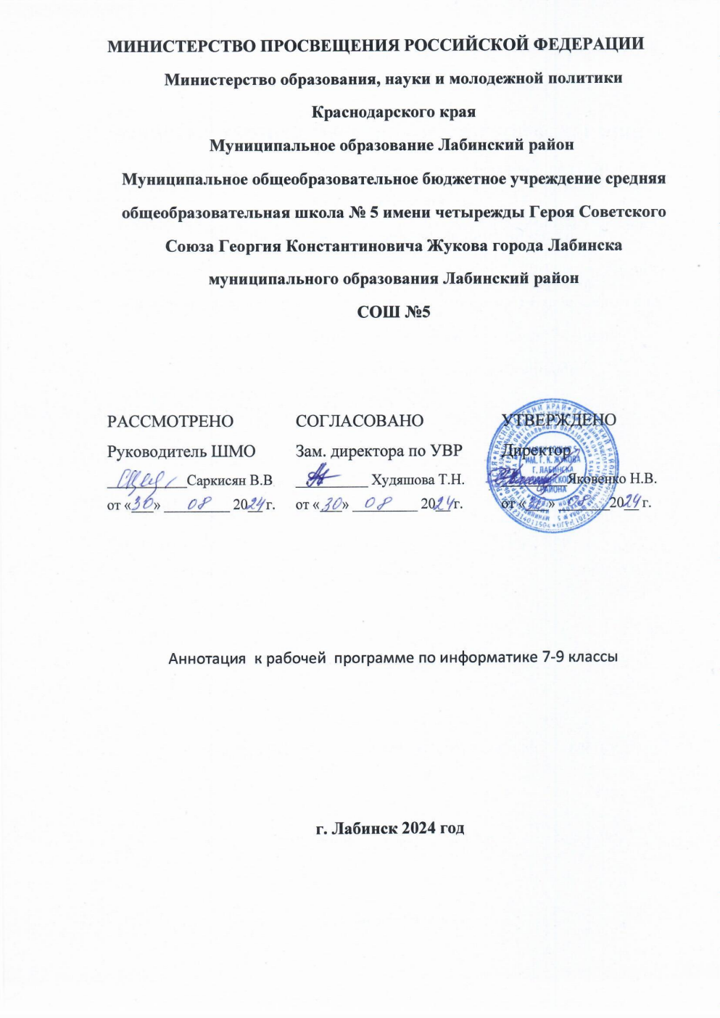

Аннотация к рабочей программе
по информатике для 7-9 классов
Рабочая программа предназначена для изучения Информатики и ИКТ в общеобразовательных классах. Изучение информатики и информационных технологий в основной школе направлено на достижение следующих целей: реализация образовательного стандарта и достижения результатов обучения программы по трем направлениям личностные, метапредметные, предметные.
Личностные результаты освоения основной образовательной программы основного общего образования отражают:
- формирование целостного мировоззрения, соответствующего современному уровню развития науки и общественной практики, учитывающего социальное, культурное, языковое, духовное многообразие современного мира;
- формирование коммуникативной компетентности в общении и сотрудничестве со сверстниками, детьми старшего и младшего возраста, взрослыми в процессе образовательной, общественно полезной, учебно-исследовательской, творческой и других видов деятельности;
- формирование ценности здорового и безопасного образа жизни.
При изучении курса «Информатика» в соответствии с требованиями ФГОС формируются следующие метапредметные результаты:
- умение самостоятельно планировать пути достижения цели, в том числе альтернативные, осознанно выбирать наиболее эффективные способы решения учебных и познавательных задач;
- умение оценивать правильность выполнения учебной задачи, собственные возможности ее решения, умения определять понятия, создавать обобщения, устанавливать аналогии, классифицировать, устанавливать причинно-следственные связи, строить логическое рассуждение, умозаключение (индуктивное, дедуктивное и по аналогии) и делать выводы.
- умение создавать, применять и преобразовывать знаки и символы, модели и схемы для решения учебных и познавательных задач.
- формирование и развитие компетентности в области использования ИКТ.
Предметные результаты освоения основной образовательной программы основного общего образования отражают:
- формирование информационной и алгоритмической культуры;
- формирование представления о компьютере как универсальном устройстве обработки информации; развитие основных навыков и умений использования компьютерных устройств;
- формирование представления об основных изучаемых понятиях: информация, алгоритм, модель - и их свойствах;
- развитие алгоритмического мышления, необходимого для профессиональной деятельности в современном обществе; развитие умений составить и записать алгоритм для конкретного исполнителя; формирование знаний об алгоритмических конструкциях, логических значениях и операциях; знакомство с одним из языков программирования и основными алгоритмическими структурами - линейной, условной и циклической;
- формирование умений формализации и структурирования информации, умения выбирать способ представления данных в соответствии с поставленной задачей - таблицы, схемы, графики, диаграммы, с использованием соответствующих программных средств обработки данных;
- формирование навыков и умений безопасного и целесообразного поведения при работе с компьютерными программами и в Интернете, умения соблюдать нормы информационной этики и права.
Рабочая программа рассчитана на 102 ч. В 7 - 9 классах на изучение информатики отводится по 1 часу в неделю
Рабочая учебная программа включает в себя: пояснительную записку, общую характеристику учебного предмета, структуру предмета, планируемые результаты (личностные, метапредметные и предметные достижения учащихся), содержание учебного предмета, календарно-тематическое планирование.
УМК. Информатика: учебник для 9 класса/ И.Г.Семакин, Л.А. Залогова, С.В. Русаков, Л.В. Шестакова. - М.: БИНОМ. Лаборатория знаний, 2016.

